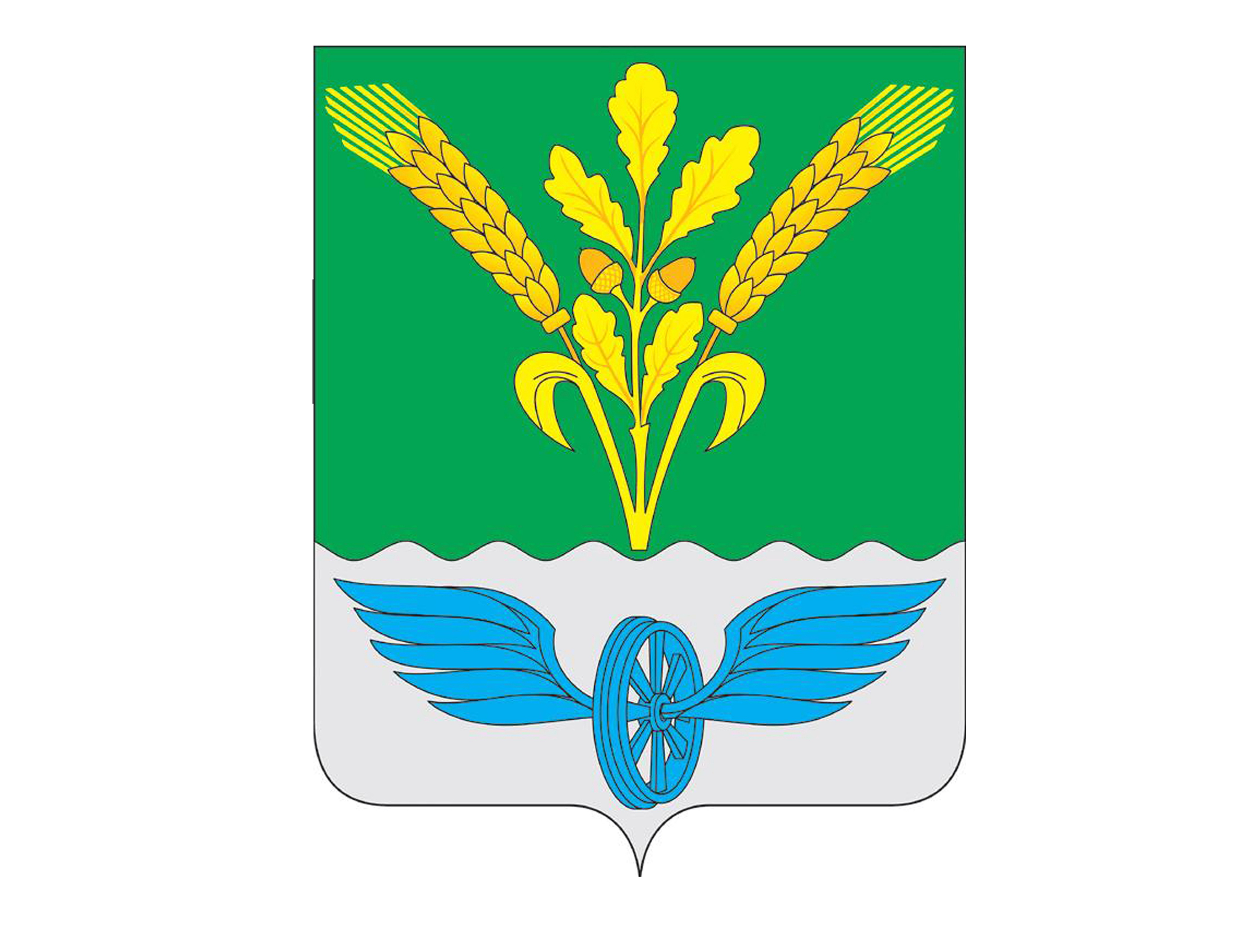

СОВЕТ НАРОДНЫХ ДЕПУТАТОВ
ПОВОРИНСКОГО МУНИЦИПАЛЬНОГО РАЙОНА
ВОРОНЕЖСКОЙ ОБЛАСТИ

КОМИССИЯ ПО СОБЛЮДЕНИЮ ТРЕБОВАНИЙ К ДОЛОЖНОСТНОМУ ПОВЕДЕНИЮ И УРЕГУЛИРОВАНИЮ КОНФЛИКТА ИНТЕРЕСОВ

Протокол
заседания Комиссии по соблюдению требований к должностному поведению и урегулированию конфликта интересов Совета народных депутатов
Поворинского муниципального района

17.06.2022 г. №1
9-00

Присутствовали:

Члены комиссии:

Аверьянов Борис Николаевич - председатель комиссии, председатель Совета народных депутатов Поворинского муниципального района;

Дашин Роман Александрович – депутат Совета народных депутатов Поворинского муниципального района;

Остапчук Александр Викторович - депутат Совета народных депутатов Поворинского муниципального района;

Асоскова Ольга Викторовна - депутат Совета народных депутатов Поворинского муниципального района;

Кривцов Алексей Владимирович – депутат Совета народных депутатов Поворинского муниципального района.

Приглашенные:

Глушко Иван Андреевич – депутат Совета народных депутатов Поворинского муниципального района;
Глушков Алексей Сергеевич – депутат Совета народных депутатов Поворинского муниципального района;
Кузнецов Сергей Семенович – депутат Совета народных депутатов Поворинского муниципального района;
Лукьянов Юрий Михайлович – депутат Совета народных депутатов Поворинского муниципального района;
Селиванов Иван Дмитриевич – депутат Совета народных депутатов Поворинского муниципального района;
Назарова Надежда Владимировна - депутат Совета народных депутатов Поворинского муниципального района;
Чурилин Владимир Васильевич – депутат Совета народных депутатов Поворинского муниципального района;
Юркова Людмила Васильевна – депутат Совета народных депутатов Поворинского муниципального района.

Заседание комиссии по соблюдению требований к должностному поведению и урегулированию конфликта интересов Совета народных депутатов Поворинского муниципального района осуществляется в порядке, предусмотренном Положением о порядке рассмотрения вопросов, касающихся соблюдения требований к должностному поведению лиц, замещающих муниципальные должности, и урегулирования конфликта интересов, утвержденным Решением Совета народных депутатов Поворинского муниципального района от 20.07.2018 г. № 61.

Повестка дня:

Рассмотрение письма Управления по профилактике коррупционных и иных правонарушений о соблюдении требований антикоррупционного законодательства от 03.06.2022 № 14-11/136.
Докладчик: Аверьянов Борис Николаевич - председатель Совета народных депутатов Поворинского муниципального района

Слушали:

- Аверьянова Б.Н. об избрании ответственным секретарем заседания комиссии №1 Остапчука А.В.

Голосовали:
«за» - 5
«против» - 0
«воздержались» - 0

- Аверьянова Б.Н., сообщившего, что 10.06.2022 г. в комиссию поступило письмо Управления по профилактике коррупционных и иных правонарушений о соблюдении требований антикоррупционного законодательства от 03.06.2022 № 14-11/136, в котором указано о выявлении в ходе проверки представления десятью депутатами Совета народных депутатов Поворинского муниципального района недостоверных сведений о доходах, расходах, имуществе и обязательствах имущественного характера за 2020 год. Приглашенные депутаты, в отношении которых были выявлены нарушения при представлении сведений, представили свои устные пояснения, письменные пояснения являются приложениями к сведениям о доходах, расходах, имуществе и обязательствах имущественного характера за 2021 год.
Асоскова О.В. в связи с несущественностью проступков и в соответствии с письмом Минтруда России от 15.04.2022 № 28-6/10/П-2479 «Об актуализации Обзора практики привлечения к ответственности государственных (муниципальных) служащих за несоблюдение ограничений и запретов, неисполнение обязанностей, установленных в целях противодействия коррупции» предложила указать депутатам Аверьянову Б.Н., Глушко И.А., Глушкову А.С., Дашину Р.А., Кузнецову С.С., Лукьянову Ю.М., Назаровой Н.В., Селиванову И.Д., Чурилину В.В., Юрковой Л.В. на недопустимость таких нарушений в дальнейшем.

Голосовали:
«за» -5
«против» - 0
«воздержались» - 0
Комиссия решила:

В связи с несущественностью проступков указать депутатам Аверьянову Б.Н., Глушко И.А., Глушкову А.С., Дашину Р.А., Кузнецову С.С., Лукьянову Ю.М., Назаровой Н.В., Селиванову И.Д., Чурилину В.В., Юрковой Л.В. на недопустимость нарушений антикоррупционного законодательства в дальнейшем.

Глава Поворинского
муниципального района Б.Н. Аверьянов

Секретарь заседания А.В. Остапчук

